Муниципальное бюджетное дошкольное
образовательное учреждение
«Детский сад № 133»

Игровая технология
в работе музыкального руководителя
с детьми с ОНР
«Клоуны»

Мастер-класс

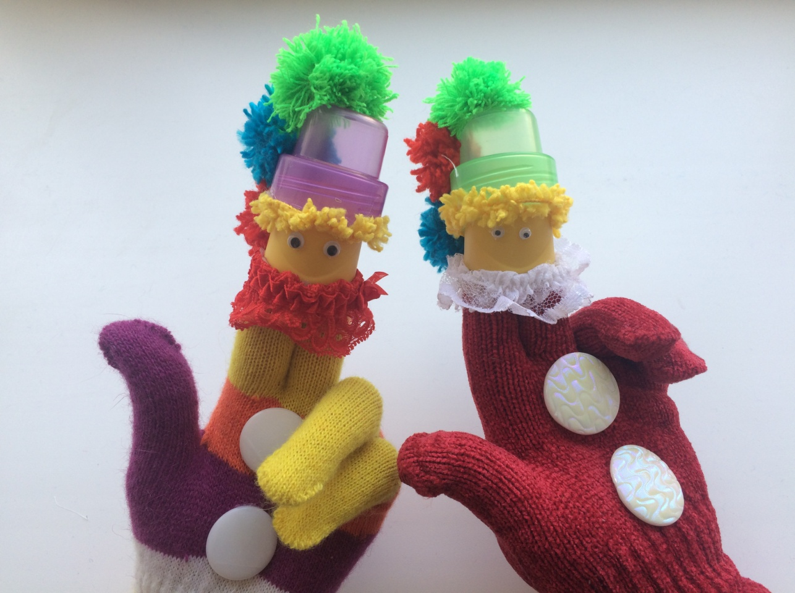

Новокузнецкий округ, 2017
Вступление.

Актуальность и целесообразность использования игровой технологии «Клоуны» в логопедической практике объясняется тем, что:
- Новая технология – открывает новые возможности; современная логопедическая практика характеризуются поиском и внедрением новых эффективных технологий, помогающих оптимизировать работу музыкального руководителя.
Предлагаю вашему вниманию «веселых клоунов», выполненных из перчаток, киндер яйца, 2-х крупных пуговиц, небольших колпачков от шампуня и шариков из ниток.

Составитель:
музыкальный руководитель
Ефремова Ольга Алексеевна
МБ ДОУ «Детский сад № 133»
Адреса для связи:
654041,
Новокузнецк,
ул. Циолковского 40,а
телефон - 8(3843) 71-38-88
e-mail: ds.133@yandex.ru

